**문제 3 : 말달리자**

적에게 쫒기는 기사는 말을 타고 광장을 빠져 나가려고 한다. 광장은 N×N 크기이며 1×1크기의 정사각형 칸으로 나누어져 있다. 각각의 칸은 (r, c)로 나타낼 수 있다. 여기서 r은 행의 번호, c는 열의 번호이고, 행과 열의 번호는 1부터 시작한다. 각각의 칸은 빈 칸이거나 장애물이 있다.

입구는 (1,1)이며 출구는 (N, N)이다. 기사는 말을 타고 입구에서 출발하여 장애물을 피하면서 출구로 이동하여 탈출하려고 한다. 이동하는 중 적의 공격을 피하기 위해 방향을 전환하면서 이동하는데 말의 달려가는 속도 때문에 급격하게 방향을 바꾸지는 못한다. 다음과 같이 이전에 이동하는 방향에 따라 7가지 방향 전환이 가능하다.

파란색 화살 모양은 이전의 말의 진행을 보여 주며 점선 화살 모양은 가능한 이동 방향을 의미하며 점선 화살 모양의 끝은 이동 위치를 의미한다.

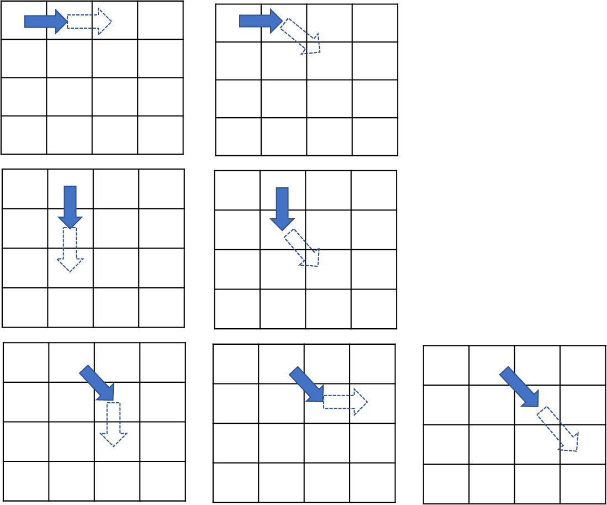

[그림1] 말의 진행 방향에 따른 이동 가능 방향과 위치

최초에 말은 (1, 1)에서 (1, 2)로 이동하였다. 그 후 말이 출구인 (N, N)로 이동시키는 방법의 개수를 구하는 프로그램을 작성하시오.

[입력]

첫 줄에 테스트 케이스 개수 T가 주어진다. 1<=T<=10

다음 줄부터 테스트 케이스의 별로 첫째 줄에는 광장의 크기 N(3 ≤ N ≤ 20)이 주어진다. 둘째 줄부터 N개의 줄에는 광장의 상태가 주어진다. 빈 칸은 0, 장애물은 1로 주어진다. (1, 1)과 (1, 2)는 항상 빈 칸이다.

[출력]

#과 1번부터인 테스트케이스 번호, 말을 (N, N)으로 이동시키는 방법의 수를 출력한다. 이동시킬 수 없는 경우에는 0을 출력한다.

**[제한조건]**

각 테스트 케이스 마다 제한 시간은 1초 이다.

[입력 예시]

3

3

0 0 0

0 0 0

0 0 0

4

0 0 1 0

0 0 0 0

0 0 0 0

0 0 0 0

5

0 0 0 0 0

0 1 0 0 0

0 0 0 0 0

0 0 0 0 0

0 0 0 0 0

출력 예시

#1 1

#2 2

#3 9